*Martes, 15 de septiembre de 2015  01:00* | [Ovación](http://www.lacapital.com.ar/ovacion)

**Te declaro la paz**

El 21 de septiembre se jugará en Richmond el Encuentro de Rugby por la Paz, partido simbólico del que participarán ex combatientes de Malvinas, argentinos e ingleses, y figuras del rugby mundial, entre ellas el rosarino  Federico Pucciariello.

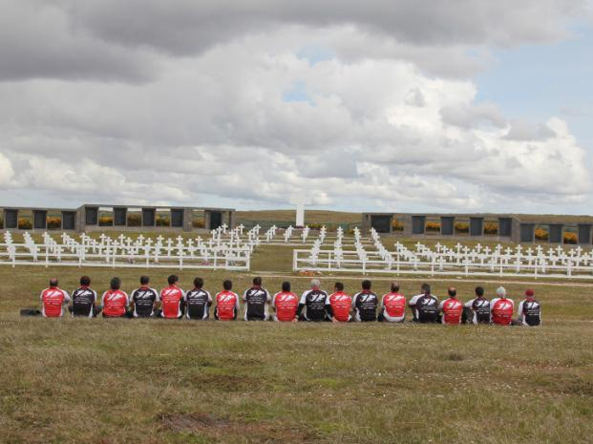

Este Encuentro de Rugby por la Paz comenzó a gestarse en 2012, precisamente en las islas Malvinas.

habíamos vivido en Malvinas se revirtió con una velocidad increíble, con una voluntad extraordinaria, a tal punto que tenemos más de cien ex combatientes confirmados al evento”.  
El 21 de septiembre, en la cancha de Ritchmond, la misma gente que, por decirlo de alguna manera, se mató por intereses políticos de sus países se va a meter en una cancha de rugby para jugar. Lo harán todos mezclados y no habrá ni ganadores ni perdedores. Y será justo en el Día de Mundial de la Paz, dejando así en ridículo a una de las últimas guerras convencionales del siglo pasado.

**El rugby, con acciones concretas**

“Desde la fundación entendemos que por más que seamos una gota en el océano, el océano no es el mismo con una acción de paz”, destacó Pucciariello, miembro de la misma desde que volvió de Europa. Las acciones promovidas son concretas. Las canchas de rugby se arman con elementos del lugar y en lugares que no son tales, como fue en el caso de Robben Island, la cárcel donde estuvo prisionero Nelson Mandela; o por ejemplo el partido que se logró jugar entre los sobrevivientes uruguayos de la catástrofe aérea de Los Andes cuando se dirigían a una gira por Chile, en el mismo lugar del accidente, con los restos de la nave siniestrada como testigos. En otra gran operación se juntó a palestinos e israelíes para jugar y también mezclar 800 chicos en Jericó. Todas estas movidas fueron mensajes de paz trasmitidos a través de la Fundación Rugby Sin Fronteras e hicieron que los últimos tres Papas repararan en ello y dieran su apoyo.

**“Jugar en Malvinas era un sueño”**

“Hace 9 años atrás, cuando nacía la idea en Rugby Sin Fronteras de jugar un partido en las Islas Malvinas, nos parecía un sueño. No sólo estuvimos ahí 4 veces, sino que vamos a realizar en Londres un encuentro entre veteranos de guerra argentinos y británicos, y así como Nelson Mandela usó el rugby para unir a su pueblo, nosotros usaremos el deporte como herramienta de superación con el fin de que nuestros hijos no hereden los mismos errores que nosotros cometimos en el pasado”, destacó Segonds, el fundador y presidente de Rugby Sin Fronteras, en la presentación oficial del encuentro. A su turno, el veterano Alejandro Diego ese mismo día dio un mensaje movilizador. Expresó: “Fui a Malvinas a pelear, a matar, y era un veterano de guerra, hasta el año 2012, cuando decidí viajar nuevamente a Malvinas con la fundación y de ahí fue un cambio total. Hasta ese momento sentía que mi falta era no haber matado, que no había cumplido con mi objetivo y en Malvinas me sané y agradezco todos los días no haber matado a nadie”, y finalizó: “Es necesario un cambio de mentalidad para que estas cosas no vuelvan a ocurrir”.

**Veteranos junto a figuras del rugby mundial**

Veteranos que se enfrentaron en un campo de batalla jugarán unidos en un campo de juego bajo la consigna #YoTeDeclaroLaPaz. Y no estarán solos. Lo harán con destacadas figuras como el All Black Doug Howlet; los irlandeses Ronan O’Gara y Alan Quinlan; los sobrevivientes del Milagro de Los Andes Antonio Vizintin y Gustavo Zerbino; el ex capitán de Los Teros Jorge Zerbino; los Pumas Rodrigo Roncero, Felipe Contepomi, Pedro Ledesma e Ignacio Fernández Lobbe y el ex capitán de la selección italiana, el rosarino Federico Pucciariello.